Родительское собрание
«Как оказать поддержку в трудной ситуации»
Иленко Ольга Николаевна,
педагог-психолог МОАУ «СОШ №57»
г.Оренбурга
Приветствие. Мотивационный этап – упражнение для родителей.
Цель: создать эмоциональный настрой родителей.
СЛАЙД 2
Задания для участников
Предложить родителям начать собрание с игры-упражнения. Желающих принять активное участие сначала просят выйти из актового зала. Приглашать для выполнения задания их будет один из классных руководителей, (Участников может быть три человека, или три пары, если желающих будет достаточно. Задание на листе одинаковое для всех)
Зайти в актовый зал. Подойти к столу около сцены. На столе лежит листок с заданием. Его нужно прочитать и выполнить.
На столе лежат 2 больших конверта, внутри одного из них (правого), лежат три листа бумаги.
Лист с заданием: Из конверта, лежащего справа, выньте один лист бумаги и переложите его в конверт, лежащий слева.
Задания для зала
1-ый участник:
Когда первый участник начнет выполнять задание, нужно проявлять недовольство, вздыхать, говорить фразы: «давай побыстрее», «да что так долго», «что ты копаешься», «ничего сложного, делай и всё»
2-ой участник:
Никак не реагировать, смотреть в телефон, не на участника, ничего не говорить.
3-ий участник:
Улыбаться, смотреть доброжелательно, говорить фразы «ты молодец», «у тебя всё получится», «ты справишься», «отлично!» и т.д.
После выполнения спросить у всех родителей, выполнявших задание, как они себя чувствовали. Подвести к выводу, что в том случае, если они чувствовали поддержку, то чувствовали себя лучше.
Выслушав всех родителей, поблагодарить за выполнение и предложить выбрать метафорическую открытку.
Как бы ни были загружены и заняты решением сложных задач взрослые, очень важно быть внимательными к детям. Особенно когда им нужна поддержка и помощь. И в этой ситуации как никогда актуальным будет лозунг, которым обычно руководствуются врачи: «Не навреди». Давайте разбираться, как и когда поддерживать детей и подростков, делая это бережно и эффективно.

Возрастные особенности
Каждый ребёнок (и взрослый тоже) нуждается в поддержке. Особенно в ней нуждаются подростки, по поведению которых это порой сложно понять. Отношения с ними бывают напряжёнными дома и в школе, эмоциональные качели сложно поддаются управлению. При этом подростки и школьники более раннего возраста очень нуждаются в поддержке взрослых, особенно родителей. Действовать нужно внимательно и аккуратно.
Чтобы вы были готовы поддержать подростка, нужно вспомнить себя в этом возрасте. Чего хотят школьники? Для них важно быть понятыми, но иметь право выбора. Быть в меру самостоятельными, но иметь возможность посоветоваться и не быть осмеянными. Понимать, что их увлечения уважают и что каждый имеет право на ошибку.
Что важно слышать подросткам? Слова одобрения и благодарности. Не формальные, а за реально оказанную помощь в решении бытовых задач. Или признание их достижений не только в учёбе.
СЛАЙД 3

Когда нужна помощь и поддержка
Первый вопрос, на который нужно ответить, — когда же больше всего ребятам нужна поддержка? Прежде всего в ситуациях, которые заставляют их переживать. Например, ссора с другом, напряжённый разговор с учителем, плохая оценка, обидный комментарий в его адрес от одноклассника или взрослого. И уж особенно если речь идёт о буллинге или открытой агрессии.
Непросто догадаться о переживаниях грубоватого и дерзкого подростка, поэтому нужно быть внимательным. Стоит насторожиться, если ребёнок потерял аппетит, плохо спит, «взрывается» буквально от каждого слова, закрывается в комнате и не идёт на контакт.
Особо следует выделить ситуации, которые могут стать кризисными для детей и подростков:
- несчастная любовь, разрыв отношений;
- ссора (острый конфликт) со значимыми взрослыми (родители, учителя);
- тяжелая жизненная ситуация (смерть близкого человека, тяжёлое заболевание);
- разочарование в своих успехах в школе или другие неудачи на фоне высоких
требований, предъявляемых окружением или семьѐй;
- неприятности в семье, нестабильная семейная ситуация (например, различные требования к ребенку отца и матери, которые находятся в разводе).
СЛАЙД 4
Наиболее тяжело эти ситуации переживают дети со следующими личностными особенностями:
- импульсивность, эмоциональная нестабильность (склонность к непродуманным поступкам);
- перфекционизм (желание делать всё идеально, обострённая реакция на критику, совершенные
ошибки, недочёты);
- агрессивное поведение, раздражительность;
- неумение преодолевать проблемы и трудности, отсутствие гибкости мышления, инфантильность;
- нестабильная самооценка: то считает себя «великим и грандиозным», то «жалким и ничтожным»;
- самодовольство, излишняя самоуверенность или чувство неполноценности и неуверенности;
- тревожность и подавленность, частое плохое настроение.

СЛАЙД 5
Основные принципы разговора с ребёнком, находящимся в кризисном состоянии:
- Успокоиться самому.
- Уделить всё внимание ребёнку.
- Вести беседу так, будто вы обладаете неограниченным запасом времени и важнее этой
беседы для вас сейчас ничего нет.
- Избегать нотаций, уговаривания, менторского тона речи.
- Дать ребёнку возможность высказаться и говорить только тогда, когда перестанет говорить он.

Разговор
Как бы ни было сложно, чтобы помочь, нужно установить контакт. Школьник должен быть готовым к диалогу. Если проблема серьёзная, то, скорее всего, он не будет готов сразу поделиться своими переживаниями, если не сделал этого раньше. Поэтому самое простое — начать беседу на любую стороннюю тему. Возможно, вы даже попросите его о какой-то помощи в том, в чём он хорошо разбирается. Но проявляйте искренний интерес к тому, о чём он будет говорить. Когда ребёнок почувствует внимание, напряжение будет понемногу спадать. И вероятно, в какой-то момент вы даже сможете спросить прямо, о чём он переживает.
Дальше взрослому нужно быть готовому к разным вариантам развития событий. В том числе и к ситуации, когда школьник категорически откажется поделиться своими переживаниями. Настаивать не нужно. Возможно, именно та ситуация, которую он переживает и осмысливает сейчас сам, — важный этап в его взрослении. Взрослые и отличаются от детей в том числе умением справляться со сложностями самостоятельно, прежде всего без помощи родителей. Поэтому, разговаривая с подростком, старайтесь удерживать баланс между желанием помочь, поддержать, выражением готовности подставить плечо и личными границами взрослеющего школьника.
Если же ребёнок оказался готов поделиться переживаниями, важно его внимательно слушать, не перебивать и быть максимально доброжелательным. Для него очень важно высказаться и выразить свои эмоции. Возможно, он даже до конца не понимает того, что чувствует, — злость, обиду, разочарование, грусть. Не стоит подавлять негативные эмоции, нужно найти способ их проявить. Для кого-то это будут слёзы, для кого-то — эмоциональный рассказ одного и того же по кругу, разными словами. В зависимости от ситуации взрослому нужно будет слушать, сидеть рядом и утешать подростка, обнимать его — или всё сразу.
Важно, чтобы после этапа выражения эмоций подросток сам или с вашей помощью перешёл к следующему этапу — поиска решения сложившейся ситуации. Ребёнок должен понимать, что он не один, что есть люди, близкие люди, на которых он может рассчитывать в любом случае. Можно предложить ему совет или помощь, обсудить разные варианты его собственных действий в сложившейся ситуации. И очень важно не обвинять ребёнка, вести диалог спокойно и вдумчиво. Тогда и в следующий раз он будет готов обсуждать ситуацию, искать решение сообща, а не замыкаться в себе.

Главные правила поддержки
Что нужно учитывать, поддерживая подростка?
Подросткам свойственно видеть один вариант разрешения ситуации (иногда излишне эмоциональный) и не рассматривать альтернативы. Хорошо, если взрослый поможет ребёнку посмотреть на ситуацию с разных сторон и будет готов обсудить разные пути решения вопроса. В том числе важно рассмотреть «крайние варианты» развития ситуации. План Б обязательно должен быть. Слушать подросток, правда, будет готов только авторитетного взрослого, которому доверяет.
У подростка есть выбор. Но нужно помочь ему сориентироваться и соотнести свой выбор и свой путь с выбором других людей. Например, так: «Андрей поступил в колледж после девятого класса и уже работает. Миша заканчивает 11 класс и планирует поступать в Бауманку. Саша ещё учится, но уже подрабатывает в автомастерской. Коля пока просто думает, чем хочет заниматься…» Школьник будет понимать, что выбирать свой путь — нормально и нет единственно верного решения, важно соотносить ситуацию с собственными способностями и задачами.
Чтобы подростку было легче справляться со сложными ситуациями, он должен владеть разными инструментами — уметь планировать своё время, анализировать собственное эмоциональное состояние, работать с колесом баланса и другое. Инструменты не обязательно должны быть сложными. Просто список «за» и «против» вечерней прогулки с младшим братом перед экзаменом научит анализировать, прежде чем принимать решение.
Откровенность — хороший инструмент диалога. Но не манипуляция. Например, если решение, которое принимает подросток, может повлиять на других членов семьи или заставит вас волноваться за него сверх меры — об этом можно сказать. При этом также важно отмечать, что вы готовы принять его решение (если вы действительно готовы), или высказать опасения, что будете далеко и не сможете быть рядом с ним в той или иной ситуации (если речь идёт о поездке или учёбе в другом городе).
Самое важное — при любом раскладе подросток должен понимать, что вы его принимаете и поддерживаете, признаёте его право на эмоции и чувства, сомнения и страхи и готовы быть рядом. Но позвольте ему действовать самому там, где это возможно. Это важный этап перехода из детства во взрослую жизнь.
СЛАЙД 6
Поддерживая школьника, лучше опираться на некоторые базовые правила:
- быть терпеливым и внимательным;
- проявлять такт и деликатность;
- вдумчиво выбирать слова для диалога;
- пробовать поставить себя на место ребёнка (с учётом его возраста);
- отслеживать его эмоциональное состояние и действия, но не довлеть над ним, соблюдать личные границы и давать возможность сделать выбор самостоятельно;
- помогать находить полезные источники информации по волнующей теме и быть готовым обсуждать самые сложные вопросы.
СЛАЙД 7
Структура разговора и примеры фраз для оказания эмоциональной поддержки
1) Начало разговора: «Мне показалось, что в последнее время ты выглядишь
расстроенным, у тебя что-то случилось?»;
2) Активное слушание. Пересказать то, что ребёнок рассказал вам, чтобы он убедился, что вы действительно поняли суть услышанного и ничего не пропустили мимо ушей: «Правильно ли я тебя понял(а), что …?»
3) Прояснение намерений: «Бывало ли тебе так тяжело, что тебе хотелось, чтобы это все поскорее закончилось?»
4) Расширение перспективы: «Давай подумаем, какие могут быть выходы из этой
ситуации? Как ты раньше справлялся с трудностями? Что бы ты сказал, если бы на
твоем месте был твой друг?»
5) Нормализация, вселение надежды: «Иногда мы все чувствуем себя подавленными, неспособными что-либо изменить, но потом это состояние проходит»

СЛАЙД 8

Фразы-помощники
Когда дело дойдёт до диалога с подростком, скорее всего, сложно будет подобрать нужные слова. Поэтому предлагаем несколько вариантов фраз, которые могут вам пригодиться.
- Я рядом и готов тебя слушать…
- Если ты хочешь поговорить, я готов слушать…
- Я вижу, что ты расстроился…
- Как я могу поддержать тебя?
- Ты всё равно молодец, потому что…
- Понимаю тебя, у меня была похожая история…
- Ты прав, это сложно…
- Наверное, и я бы не смог поступить иначе…
- Зато благодаря этой ситуации ты…
- Давай попробуем разобраться вместе…
- Что тебе нужно? Какая помощь тебе нужна? В чём тебе нужна помощь?

СЛАЙД 9

То, что взрослому кажется пустяком, для ребёнка может быть поводом для очень серьёзных душевных переживаний.
У подростков ещё недостаточно жизненного опыта для конструктивного решения проблем, им может показаться, что лучший выход из кризисной ситуации – уход из жизни.
Родители могут помочь своему ребёнку, если вовремя заметят у него признаки кризисного состояния и поговорят с ним. Дети очень редко напрямую просят им помочь или поговорить с ними, гораздо чаще они делают это косвенным образом, поэтому будьте внимательны к состоянию своего ребёнка и проявляйте искреннюю активную заинтересованность в его жизни.

Что могут сделать родители, чтобы не допустить
кризисной ситуации?
СЛАЙДЫ 10 – 15
Раздать родителям в зале 6 листов с данными советами, попросить прокомментировать.
- Поддерживайте доверительные отношения с детьми. Особенно важно не утратить контакта с подростками, несмотря на растушую в этом возрасте потребность в отделении от родителей. Расспрашивайте сына или дочь, разговаривайте с ними об их проблемах, уважительно относитесь к тому, что кажется им важным и значимым, принимайте подростка как личность.
Придя домой после работы, не начинайте общение с претензий, даже если ребенок/подросток что-то сделал не так. Проявите интерес, обсуждайте
ежедневные дела, задавайте вопросы. Замечание, сделанное с порога, и замечание, высказанное в процессе заинтересованного диалога, будут звучать
по-разному!
- Помните, что авторитарный стиль воспитания для подростков не-
эффективен и даже опасен. Чрезмерные запреты, ограничение свободы и
наказания могут спровоцировать у подростка ответную агрессию или
аутоагрессию (агрессию, направленную на себя). В подростковом возрасте
предпочтительной формой воспитания является заключение договоренностей.
Если запрет необходим, не пожалейте времени на объяснение его целесообразности. Если же подросток продолжает протестовать, то постарайтесь вместе найти решение, устраивающее и Вас, и его.
- Говорите с ребенком/подростком на серьезные темы: что такое жизнь, в чем смысл жизни, что такое дружба, любовь, смерть, предательство. Эти темы очень волнуют подростков, они ищут собственное понимание того, что в жизни ценно и важно. Не бойтесь делиться собственным опытом, собственными размышлениями. Если избегать разговоров на сложные темы с
подростком, он все равно продолжит искать ответы на стороне (например, в
Интернете), где информация может оказаться не только недостоверной, но и
небезопасной.
- Говорите о перспективах в жизни и будущем. У подростков еще только формируется картина будущего, они видят или совсем отдаленное будущее, либо текущий момент. Узнайте, что ваш ребенок хочет, как он намерен добиваться поставленной цели, помогите ему составить конкретный
и реалистичный план действий.
- Дайте понять ребенку, что опыт поражения так же важен, как и
опыт в достижении успеха. Рассказывайте чаще о том, как вам приходилось
преодолевать те или иные трудности. Конструктивно пережитый опыт неудачи делает человека более уверенным в собственных силах и устойчивым.
Учите ребенка справляться с трудностями.
- Будьте внимательны к любым признакам возможной
опасности. Наблюдайте за своим ребенком и его друзьями. Не считайте, что
подростки лишь пугают и манипулируют взрослыми. Если Вы предполагаете
риск суицидальной попытки, поделитесь опасениями с другими взрослыми, со
специалистами. Вовремя обратитесь к специалисту, если поймете, что Вам по
каким-то причинам не удалось сохранить контакт с ребенком. Узнайте телефоны служб психологической поддержки, которые могут оказать помощь
в кризисной ситуации.

СЛАЙД 16

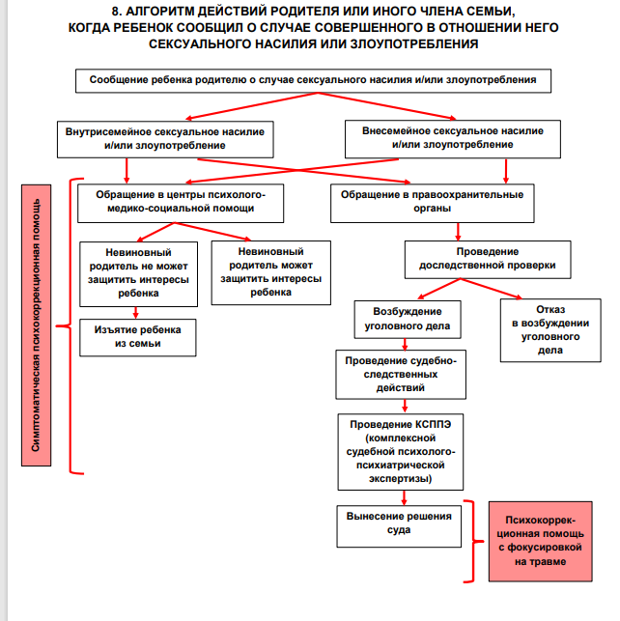

СЛАЙД 17
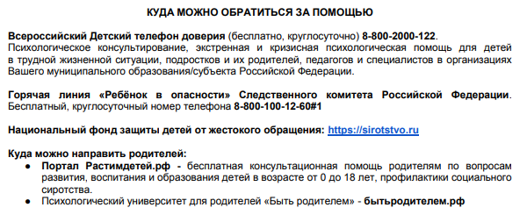

Профессиональная помощь
В отдельных ситуациях родители и даже педагоги могут не справляться, и тогда будет нужна профессиональная помощь психологов. Это может касаться случаев, когда наладить контакт не удаётся или вы чувствуете, что не справляетесь. Также есть некоторые психологические состояния, в которых требуется помощь опытного специалиста. И за такой помощью важно обратиться вовремя.
СЛАЙД 18
Телефон доверия для детей, подростков и родителей 8-800-2000

Предложить родителям выбрать метафорическую открытку, если они этого хотят и чувствуют, что им нужна поддержка.

